Sprawozdanie. Sprawy zdanie.

Sprawy zdanie? Nie chcę niczego zdawać. I nic mi się nie zdaje. O seminarium w Karpaczu wszystko wiem NA PEWNO. Żadnych wątpliwości.

Sprawy zdanie? Seminarium w Karpaczu to nie jest sprawa. To nie jest coś do sprawienia.
Może to nawet nie jest „coś”.
Tak, zdecydowanie. Seminarium w Karpaczu to jest „Ktoś”.
Ktoś o kim myśli się przez kilka miesięcy i nie można się doczekać na spotkanie z nim. Ktoś kogo się potem wspomina kilka miesięcy i uśmiecha na każde przypomnienie tego co było.
Znajomi, rodzina pytają:
- A Ty co tak się uśmiechasz? O czym myślisz?
A ja na to:
- Nic, nic… Tak tylko, przypomniało mi się coś miłego.

Przypomniał mi się Ktoś miły. Seminarium w Karpaczu.
Jak to Ktoś?
Tak to.
Bo seminarium w Karpaczu to ludzie!
Uśmiechnięci, pełni pomysłów i chętni do rozmowy, chętni do dzielenia się swoimi pomysłami. To jest to co ich łączy.
Przy tym ludzie bardzo różni. O różnych zainteresowaniach, pasjach i przyzwyczajeniach.

Byłem tu trzeci raz. I było jeszcze lepiej niż kiedyś. Niby podobnie, ten sam hotel, tak samo bardzo dobre jedzenie.
Ale czy to ważne? Ważne. Nie najważniejsze.
Było jeszcze lepiej bo jeszcze więcej się działo. Duża różnorodność. Były wykłady i ćwiczenia, prezentacje, szkolenia, konkretne informacje przeplatane uśmiechem w czasie zabaw integracyjnych.

A Karpacz? Tak. Karpacz to też Ktoś. W czasie naszych wypraw do miasta za każdym razem odkrywamy coś nowego, coś interesującego czego jeszcze nigdy wcześniej nie widzieliśmy, o czym nigdy nie słyszeliśmy.
Karpacz to też Ktoś. Tajemniczy i nigdy do końca niepoznany.

Chcę tu wrócić!
Bo seminarium to ludzie.

Zamiast sprawozdania – kilka obrazków z zajęć integracyjnych pierwszego dnia.
Motyw przewodni – prześlicznej urody polskie jabłko
Do zobaczenia w Karpaczu!
Bożena
Joanna | 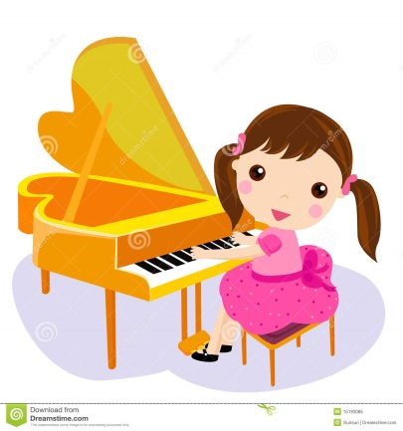
Tadeusz
Joanna
Dorota | 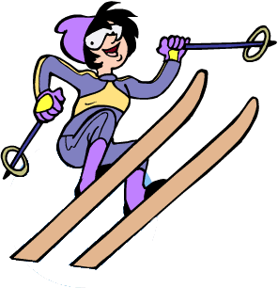
Barbara | 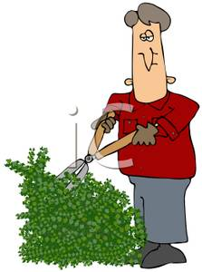
Grażyna
Małgorzata | 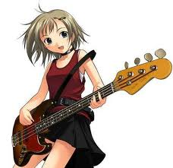
Alicja
Joanna | 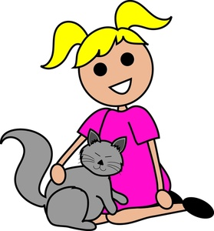
Grażyna
Anna | 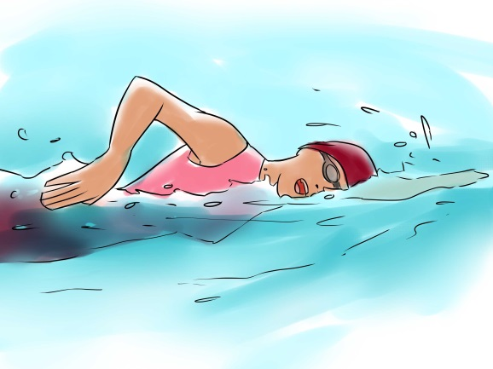
Żaneta
Tadeusz | 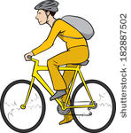
Robert | 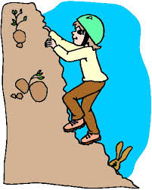
Dominika
Jacek
Leszek
Joanna
Antje
Sigurd
Christiaan | 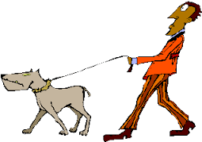
Tilman
Clemens
Eckhart
Annika
Charlotte
Marina
Susann
Manuela | 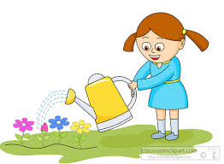
Gaby
Joanna
Andreas | 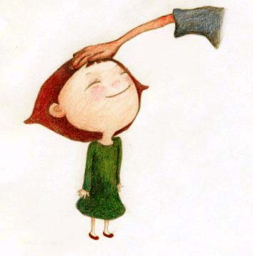
Sigune | 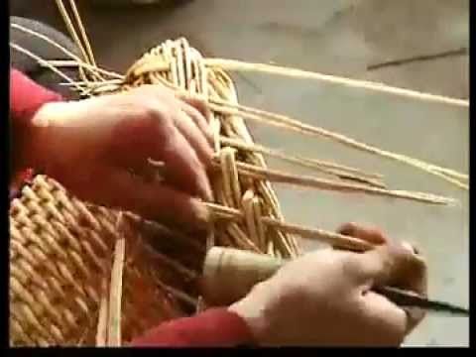
Birgit
Paweł
Wojciech
Ania | 